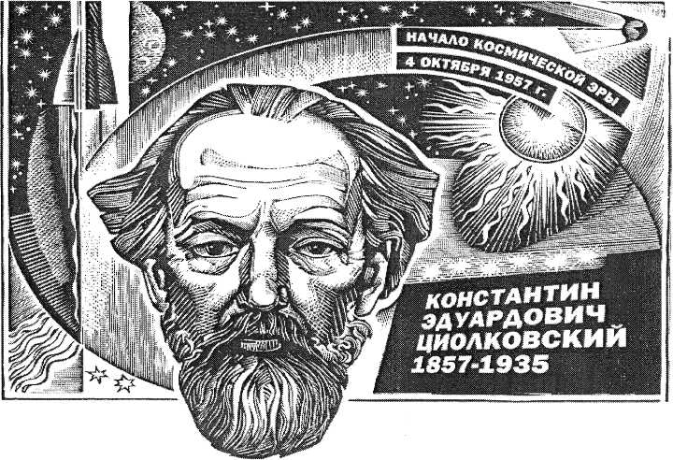С 7 по 9 октября 2015 года в Киров на базе Вятского госуниверситета и Музея авиации и космонавтики проходили XIII-е Молодежные Чтения памяти К.Э. Циолковского. Чтения проходят каждые два года.

Они собрали более 240 участников из разных регионов страны. Организаторами форума выступили Правительство Кировской области, Федерация космонавтики России, НПО "Энергия", Центр подготовки космонавтов им. А.Ю. Гагарина, региональные министерство культуры и министерство образования, администрация г. Кирова, а также музей К.Э. Циолковского, авиации и космонавтики и Вятский государственный гуманитарный университет.

Участники форума получили видеоприветствие от членов экипажа международной космической станции Михаила Корниенко, Сергея Волкова и Олега Кононенко: ***«Проведение Молодёжных Циолковских Чтений в Кирове стало уже доброй традицией. Помните, что вы преемники блестящей плеяды российских ученых, к которым, бесспорно, относится и Константин Эдуардович Циолковский. Не бойтесь смелых предположений и гипотез!»***

Добавим, что традиционно в чтениях участвуют лётчик-космонавт СССР, дважды Герой Советского Союза, доктор технических наук,  Почётный гражданин  г. Кирова и Кировской области, Почётный председатель XIII Молодёжных Циолковских Чтений Виктор Савиных, правнук учёного К.Э. Циолковского, Президент фонда им. К.Э. Циолковского, главный специалист ракетно-космической корпорации «Энергия» им. С.П. Королёва, действительный член Российской Академии Космонавтики, Почётный доктор Национального Университета г. Лима (республика Перу)Сергей Самбуров и другие гости.

В 2015 году в работе чтений приняли участие учащиеся ЦДЮТТ Кировского района Санкт-Петербурга и АНО НОО "Земля и Вселенная" программы "Земля и Вселенная" (проект "Ступени в Космос") :  
  
**Гусев Тихон с работой "Исследование орбит потенциально опасных объектов"  
Карпова Дарья с работой "Сравнение эффектов светового давления и давления солнечного ветра на движение солнечного паруса"  
Капицын Даниил с работой "Взрыв сверхновой в двойной системе. Условия распада системы"**  
Их работы были удостоены дипломов II степени, а сами авторы награждены ценными подарками.

Тронь А. А., педагог ДО